
МИНИСТЕРСТВО НАУКИ И ВЫСШЕГО ОБРАЗОВАНИЯ РОССИЙСКОЙ ФЕДЕРАЦИИ
ПОЛИТЕХНИЧЕСКИЙ ИНСТИТУТ (ФИЛИАЛ)
ФЕДЕРАЛЬНОГО ГОСУДАРСТВЕННОГО БЮДЖЕТНОГО
ОБРАЗОВАТЕЛЬНОГО УЧРЕЖДЕНИЯ ВЫСШЕГО ОБРАЗОВАНИЯ
«ДОНСКОЙ ГОСУДАРСТВЕННЫЙ ТЕХНИЧЕСКИЙ УНИВЕРСИТЕТ»
В Г. ТАГАНРОГЕ РОСТОВСКОЙ ОБЛАСТИ
ПИ (филиал) ДГТУ в г. Таганроге

Отчет по лабораторной работе № 1.2

По дисциплине (модулю) Перспективные информационные технологии
(наименование учебной дисциплины (модуля))

на тему «Знакомство с MS Power BI»
Выполнил студент Литвиненко Петр Вячеславович
Ф.И.О.
Специальность:
09.03.02 Информационные системы и технологии
Код специальности наименование специальности

Обозначение контрольной работы Группа ВО ИСИТ-3123
Проверил Доцент Орда-Жигулина М.В.
Должность (Ф.И.О.)
Контрольная работа защищен (а)
дата оценка подпись

г. Таганрог
2026г.
Цель: ознакомиться с аналитической платформой MS Power BI и ее основными возможностями.
Ход работы:
Перед началом работы с платформой прошли ознакомительный модуль «Начало работы с Power BI» и итоговый тест в конце модуля, результаты которого представлены на рисунке 1.
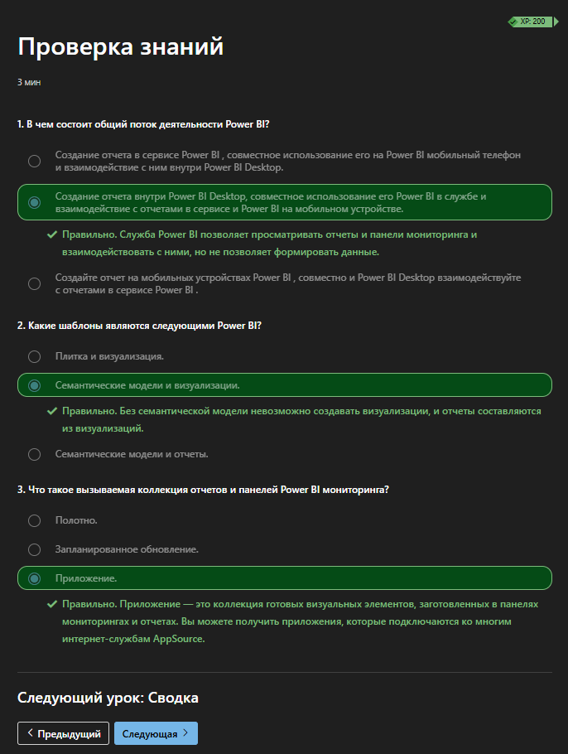
Рисунок 1 – Результаты прохождения теста
После успешной установки платформы Power BI Desktop и ее запуска нас встречает главная страница программы (рисунок 2).
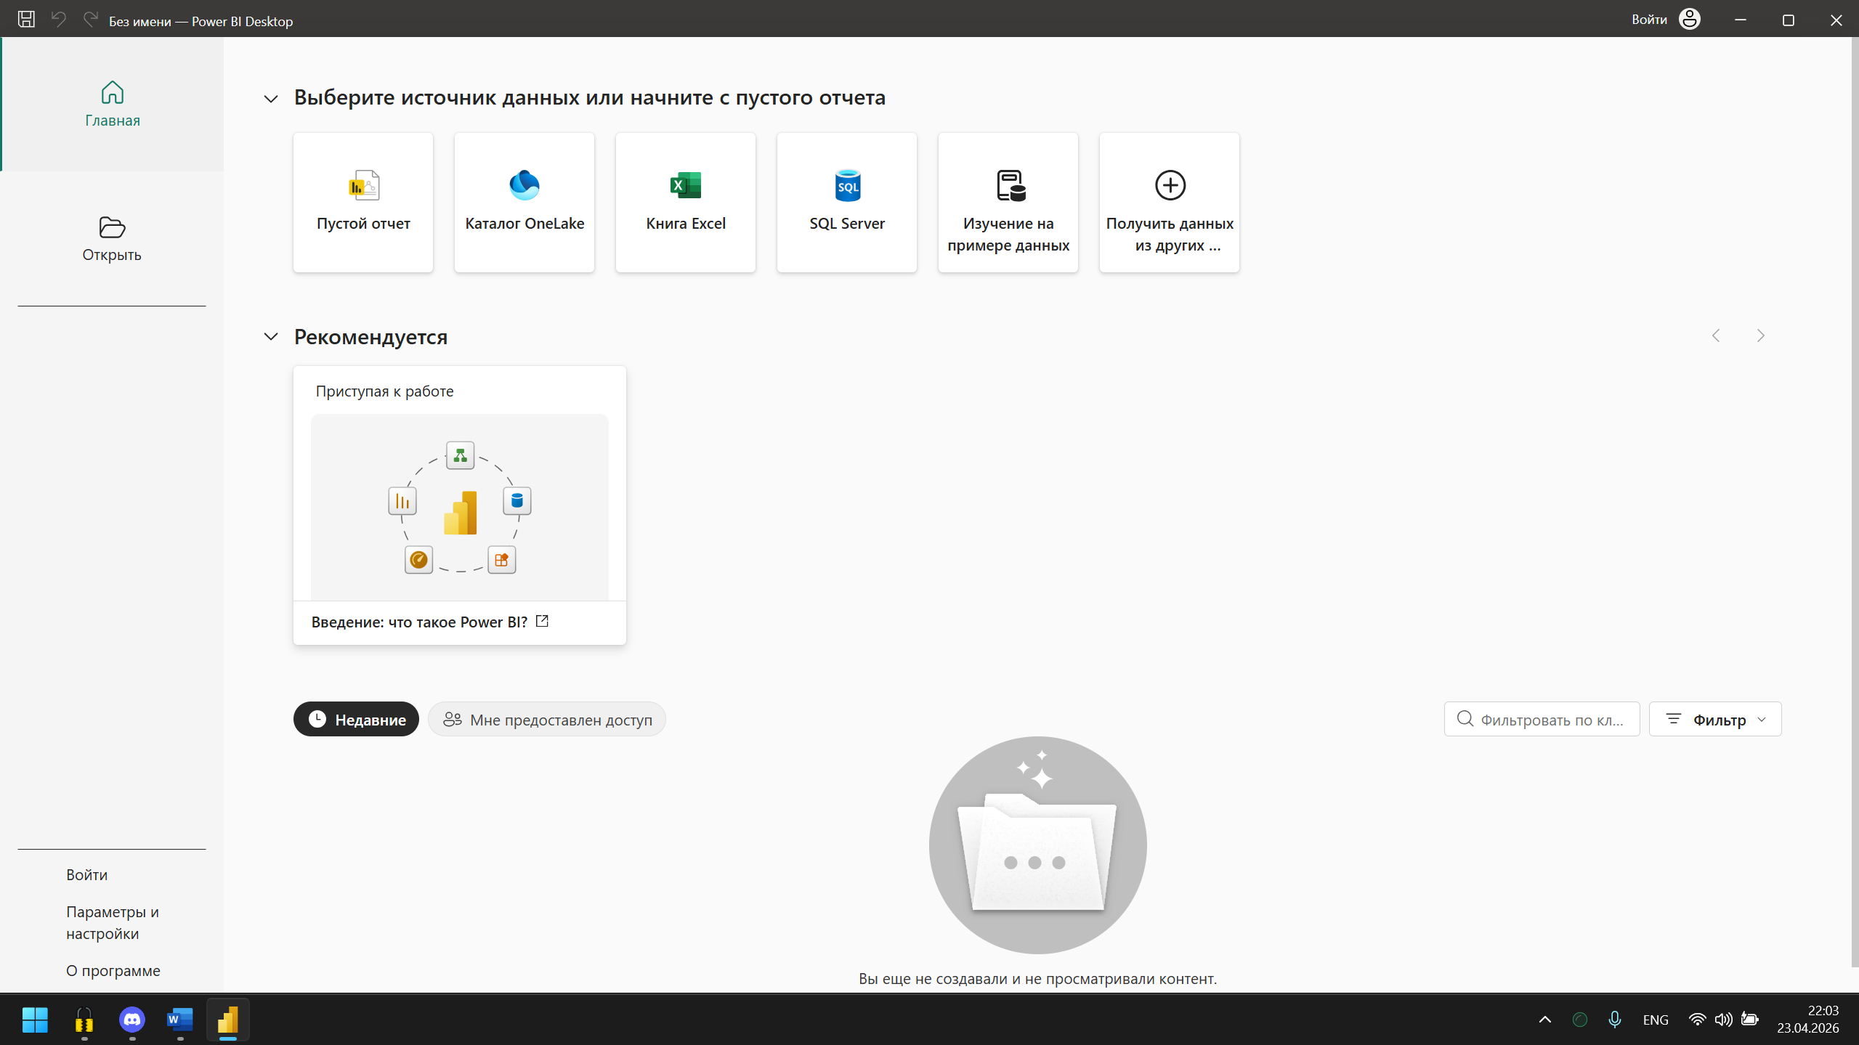
Рисунок 2 – Страница запуска Power BI Desktop
Для ознакомления с платформой, выберем, в качестве источника данных – «Пустой отчет», и внимательно рассмотрим интерфейс программы (рисунок 3).
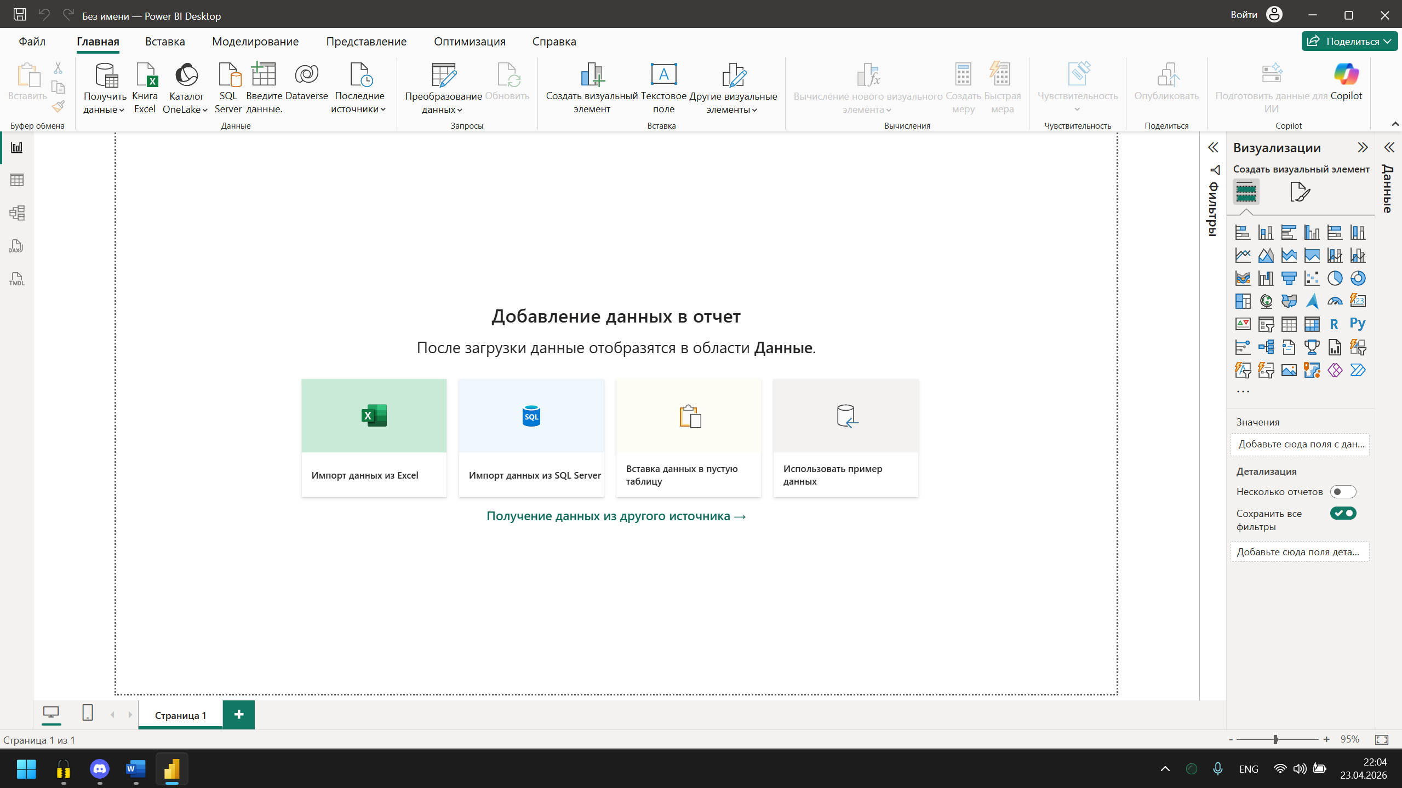
Рисунок 3 – Интерфейс главного окна программы
Справой стороны окна находится панель визуализации, изучим, какие элементы можно создавать (рисунок 4).
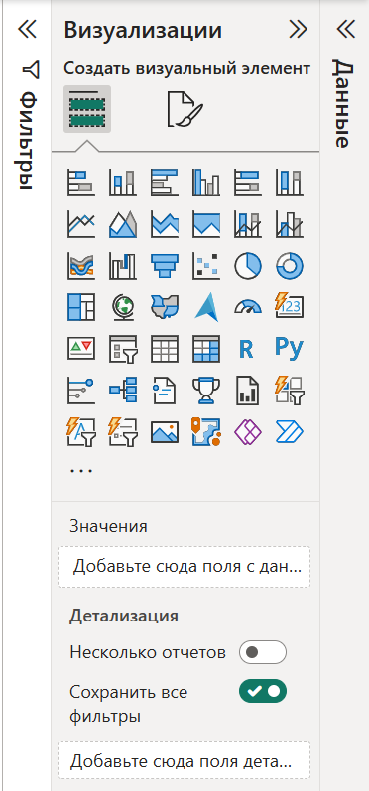
Рисунок 4 – Панель визуализации
На вкладке «Главная» в меню «Получить данные» рассмотрим варианты получения данных из разных источников (рисунок 5).
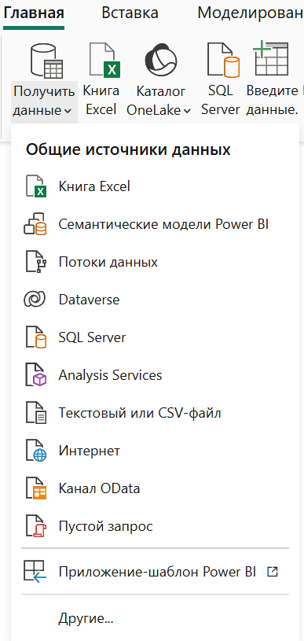
Рисунок 5 – Меню «Получить данные»
Нажав в меню «Получить данные» вкладку «Другие» мы получим расширенное меню получения данных из разных источников. Изучим список (рисунок 6).
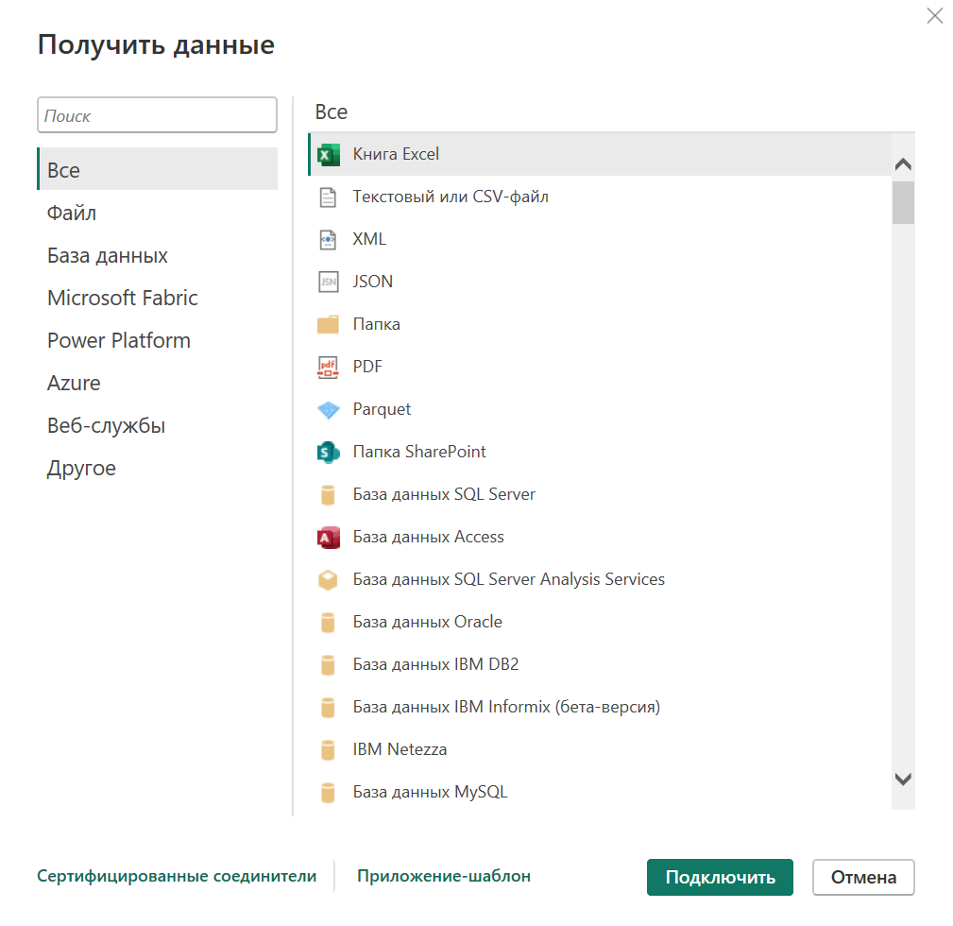
Рисунок 6 – Расширенное меню «Получить данные»
Через «Преобразование данных» откроем редактор Power Query с вкладкой «Главная». Изучим интерфейс (рисунок 7).
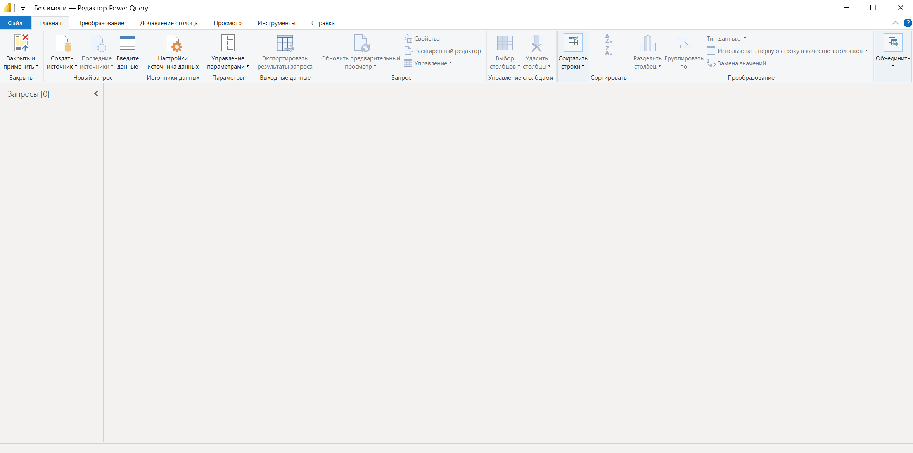
Рисунок 7 – Power Query с вкладкой «Главная»
Таким же образом, через «Преобразование данных» откроем редактор Power Query с вкладкой «Просмотр».
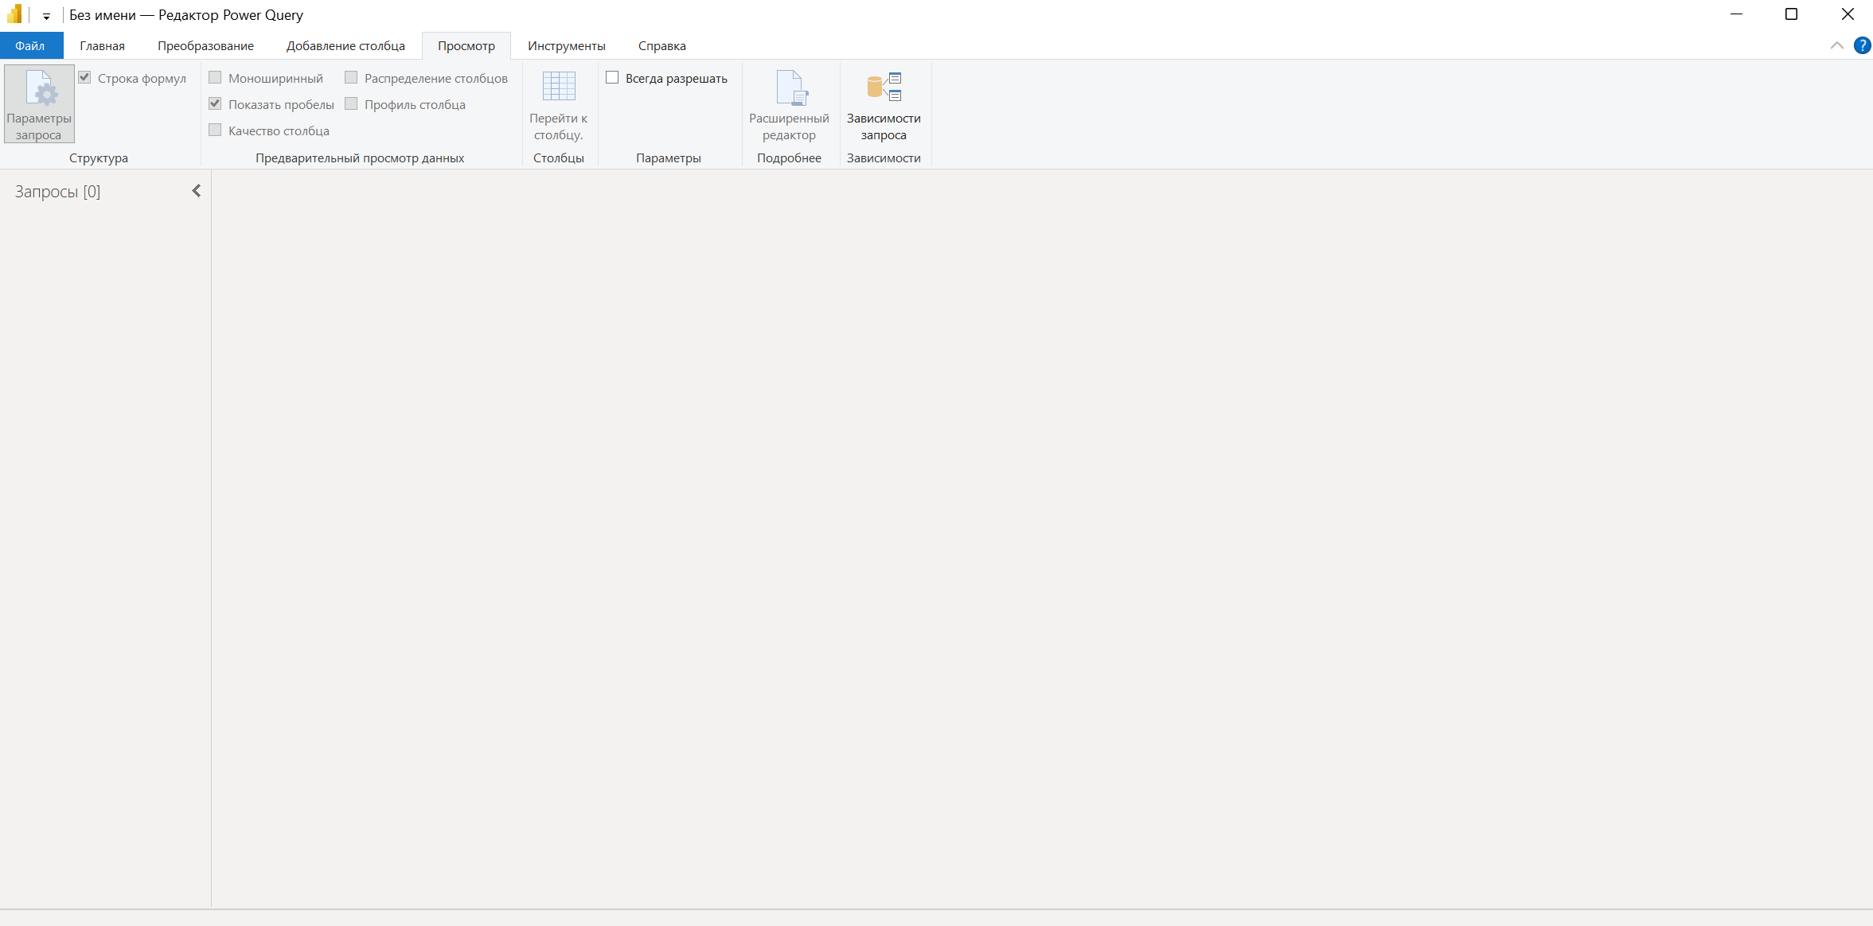
Рисунок 8 – редактор Power Query с вкладкой «Просмотр»
Вывод: прошли ознакомительный модуль «Начало работы с Power BI» и итоговый тест, ознакомились с аналитической платформой MS Power BI, ее основными возможностями, интерфейсом и функциями.

